**LỊCH SỬ TÀI LIỆU VÀ THÔNG TIN**

**Lịch sử sửa đổi:**

|  |  |  |  |  |
| --- | --- | --- | --- | --- |
| **Ngày** | **Phiên bản** | **Sửa đổi phần** | **Tóm tắt các thay đổi** | **Tác giả** |
| 02/03/18 | 0,1 | TẤT CẢ | Giới thiệu | Hòa, Kiên |
| 11/03/18 | 1.1 | TẤT CẢ | Phiên bản beta | Khôi |
| 22/03/18 | 1.2 | TẤT CẢ | Offical | Tất cả |

**Phân phối để xem xét**

Tài liệu này đã được phân phối cho những điều sau đây để xem xét:

|  |  |  |  |
| --- | --- | --- | --- |
| **Tên** | **Công ty & danh hiệu** | **Ngày phát hành** | **Sửa đổi** |
| **Cửa hàng cà phê** | **Công ty CafeViet** | **12/08/17** |  |

**Chấp thuận**

Tài liệu này yêu cầu chấp thuận sau đây:

|  |  |  |  |
| --- | --- | --- | --- |
| **Tên** | **Chữ ký** | **Tiêu đề** | **Ngày phát hành** |
| **Đỗ Quang Khôi** | **KhoiDo** | Dev | **22/03/18** |
| **Phạm Huỳnh Vũ Kiên** | **Kiên Phạm** | Dev | **22/03/18** |
| **Nguyễn Vũ Hòa** | **Hòa Vũ** | Đánh giá phần mềm | **22/03/18** |
| **Phạm Quốc Khánh** | **Khánh Phạm** | Dev | **22/03/18** |
| **Trượng Bông Lai** | **Lai Trương** | Dev | **22/03/18** |
| **Nguyễn Trọng Tín** | **Tín Nguyễn** | Đánh giá phần mềm | **22/03/18** |

**Tài liệu liên quan**

Tài liệu này được liên kết với các tài liệu khác:

| **Tên** | **Tiêu đề và người khởi của tài liệu tham khảo** | **Nguồn** | **Ngày phát hành** | **Phiên bản** |
| --- | --- | --- | --- | --- |
| Cửa hàng cà phê | CoffeeShop quản lý | [Liên kết](https://www.microsofttranslator.com/bv.aspx?from=en&to=vi&a=https%3A%2F%2Fwww.fshare.vn%2Ffile%2FTK18OKF9M6NK) | **22/03/18** | 1.2 |

**1 Giới thiệu**

CoffeeShop được quản lý, với nhiều tính năng hữu ích giúp bạn quản lý hiệu quả hơn, tiết kiệm chi phí cũng như nâng cao chất lượng của doanh nghiệp. Phần mềm này phù hợp cho các nhà hàng kiểu mẫu, quán bar, quán cà phê.

Mục Đích

**1.1.1 Danh sách quản lý:**

•         Danh sách các đơn vị thụ hưởng: bao gồm các nhân viên thu ngân, nhân viên, quản lý.

•         Danh sách các khu vực, bảng: xây dựng chỗ đứng ngay tại điểm kinh doanh.

•         Nhóm các món ăn: có những công cụ để nhanh chóng xây dựng menu dựa trên file excel. Cho phép thiết lập máy in cho mỗi nhóm của các món ăn.

•         Thời khóa biểu, danh sách giá: giúp nhanh chóng phát triển chính sách giá của thời gian trong ngày và khu vực.

•         Danh sách hàng tồn kho: cho phép xây dựng nhiều nhà kho, thành phẩm nhà kho.

**1.1.2 : Thiết lập và quản lý bán hàng giá**

•         Tạo ra một mức giá thực đơn.

•         Tạo danh sách các giá cả khu vực.

•         Tạo một danh sách giá theo thời gian..

**1.1.3 : Thiết lập và quản lý các chương trình giảm giá, khuyến mãi**

•         Giảm giá đơn trong thời gian quy định.

•         Hóa đơn giảm giá cho một khoảng thời gian quy định.

**1.1.4 Hệ thống bán hàng:**

•         Cập Nhật yêu cầu đơn đặt hàng.

•         Theo thứ tự, điều chỉnh đơn đặt hàng, hủy đơn đặt hàng.

•         Thanh toán.

•         In hóa đơn, điều chỉnh hóa đơn, hủy hóa đơn, in hóa đơn.

•         Cung cấp bảng chuyển chức năng.

•         Cung cấp bảng tổng hợp.

**1.1.5 Lượt xem:**

**Bảng quản lý**

•         Danh sách sản phẩm

•         Danh sách bảng

**Nhân viên quản lý:**

•         Nhân viên ID

•         Hình ảnh

•         Thông tin

**Sản phẩm quản lý:**

•         Thêm xóa, chỉnh sửa các sản phẩm

•         Hình ảnh sản phẩm

•         Thông tin sản phẩm

**Cửa hàng quản lý:**

•         Nhập kho hàng hóa, nguyên vật liệu vào đầu.

•         Nhập hàng tồn kho.

•         Hàng tồn kho cuối của giai đoạn chuyển giao.

**Khác:**

•         Thiết lập máy in: máy in đặt hàng; Máy in phiếu thanh toán.

•         Số liệu thống kê bán hàng

•         Thực đơn

**1.1.6 Báo cáo quản lý:**

•         Báo cáo của tổng hoặc chi tiết bán hàng: theo vùng, bởi bàn, bởi mục, bởi nhân viên thu ngân, khách hàng, do khách hàng, theo ngày / tháng / năm...

•         Báo cáo thanh toán.

•         Hóa đơn điều chỉnh, hủy hoá đơn.

•         Báo cáo về kho bãi, kho bãi cũ.

•         Báo cáo về hàng tồn kho, tổn thất của hàng hoá / nguyên vật liệu.

**2 Phạm vi sử dụng**

•         Thiết kế kiến trúc 3 tầng ứng dụng.

•         Cơ sở dữ liệu quản lý hệ thống: MS SQL 2000, MS SQL Express 2012.

•         Cơ chế bảo mật an toàn, đáng tin cậy.

•         Quyền quản lý mỗi doanh nghiệp, các chức năng của các nhóm người dùng hoặc các chi tiết của mỗi người dùng.

•         Giao diện thân thiện, Hệ thống menu đơn giản và dễ dàng để truy cập, thao tác.

•         Dễ dàng tùy chỉnh theo yêu cầu cụ thể của mỗi doanh nghiệp.

**3 Tổng quan**

***3.1 sử dụng trường hợp sơ đồ***

Trường hợp sử dụng sau đây được yêu cầu phải được bao gồm trong thư mục Dịch vụ

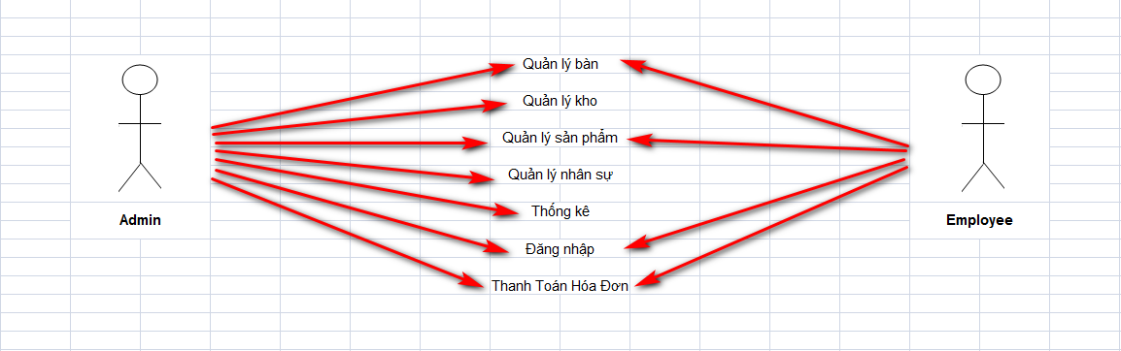

|  |  |  |
| --- | --- | --- |
| **UC** | **Tên** | **Mô tả** |
| UC001 | Admin | Tất cả các quyền |
| UC002 | Nhân viên | Giới hạn permisson |

***3.2 sơ đồ mối quan hệ thực thể***

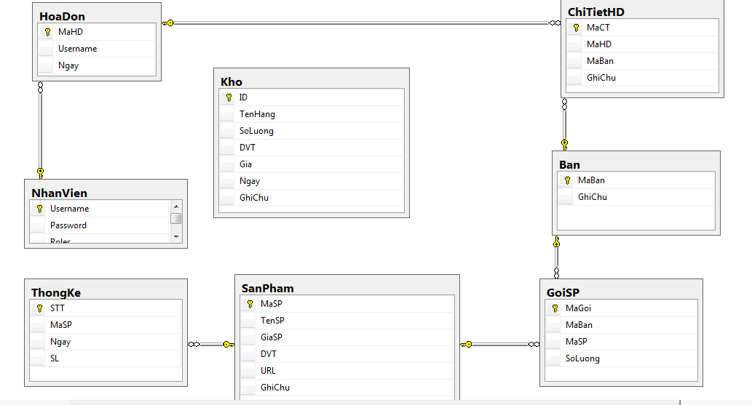

|  |  |  |
| --- | --- | --- |
| **#** | **Thực thể** | **Mô tả** |
| 1 | HoaDonTổ chức | Danh sách tất cả các hóa đơn, đơn hàng |
| 2 | NhanVienBan Giám đốc | Danh sách thông tin chi tiết các nhân viên |
| 3 | ThongKeTỉnh | Doanh số sản phẩm đã bán được |
| 4 | KhoĐội ngũ | Danh sách các sản phẩm nhập và xuất |
| 5 | SanPhamLiên hệ | Danh sách thông tin chi tiết các sản phẩm, mặt hàng |
| 6 | ChitietHDDịch vụ | Chi tiết của các đơn hàng |
| 7 | BanTrustRegion | Danh sách các bàn |
| 8 | GoiSPTrustDistrict | Danh sách các other theo bàn |

**4 Yêu cầu chức năng**

***4.1 đăng nhập & đăng xuất***

Người dùng phải điền tên người dùng và mật khẩu tiếng đăng nhập vào hệ thống.

Nếu tài khoản và mật khẩu không trùng khớp hệ thống sẽ thông báo lỗi ' tài khoản hoặc mật khẩu không đúng'. Nếu tài khoản và mật khẩu trùng khớp hệ thống sẽ thông báo ‘đăng nhập thành công’.

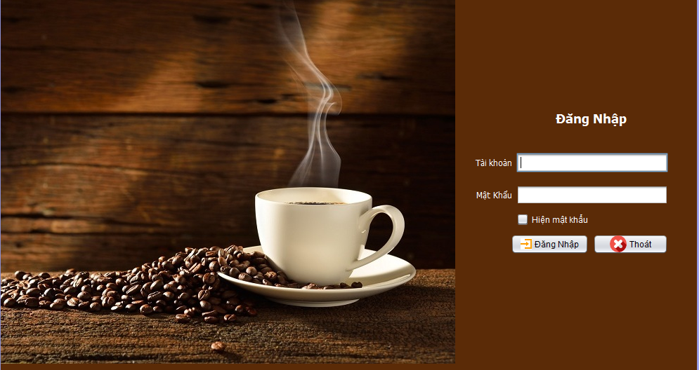

Hình minh họa

**Menu**

Bốn button trên cùng của menu chính bao gồm:

* Thực đơn
* Danh sách sản phẩm
* Thống kê
* Lịch sử bán hàng
* Tìm kiếm theo ngày
* Tổng doanh thu
* Xóa doanh thu theo ngày
* Đăng xuất: quay về form login
* Thoát

Hiển thị tên của nhân viên đang sử dụng

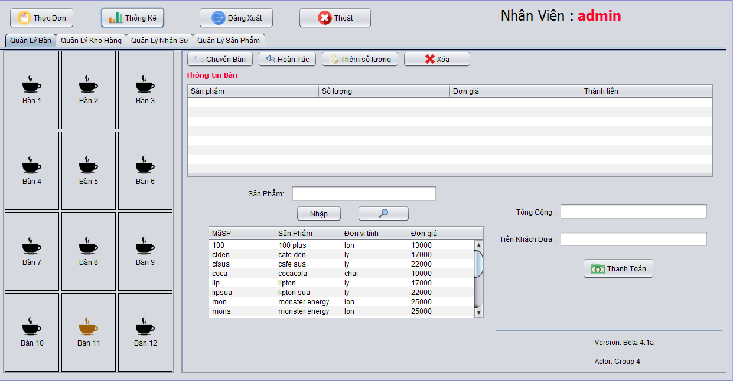

Bốn tab bar kế tiếp bao gồm:

* Quản lý bàn
* Quản lý kho hàng
* Quản lý nhân sự
* Quản lý sản phẩm



***4.2 Quản lý bàn***

**4.2.1 Bố cục quản lý bàn**

Bằng cách nhấp vào  từ menu chính, **'quản lý bàn'** màn hình sẽ hiển thị tất cả các bàn và tất cả các hoạt động giao dịch theo mặc định. Danh sách tất cả các bàn sẽ hiện bên trái màn hình mặc định 12 bàn và hoạt động giao dịch bên phải màn hình.

Hoạt động giao dịch bên phải màn hình bao gồm:

* Chuyển bàn
* Hoàn tác
* Thêm số lượng
* Xóa
* Thông tin bàn
* Bảng thông tin sản phẩm được chọn bao gồm: sản phẩm, số lượng, đơn giá, thành tiền
* Thanh sản phẩm
* Nhập sản phẩm
* Tìm kiếm
* Bảng sản phẩm của quán dựa trên kho bao gồm: Mã SP,sản phẩm, đơn vị tính,đơn giá
* Tổng tiền
* Tiền khách đưa
* Thanh toán



Hình minh họa

Người dùng chọn bàn bất kỳ danh sách bàn bên trái màn hình, bàn được chọn sẽ chuyển sang màu nâu, bàn trống có màu đen. Bàn được chọn sẽ hiển thị thông tin của bàn bên phải màn hình bao gồm: sản phẩm, số lượng, đơn giá, thành tiền.

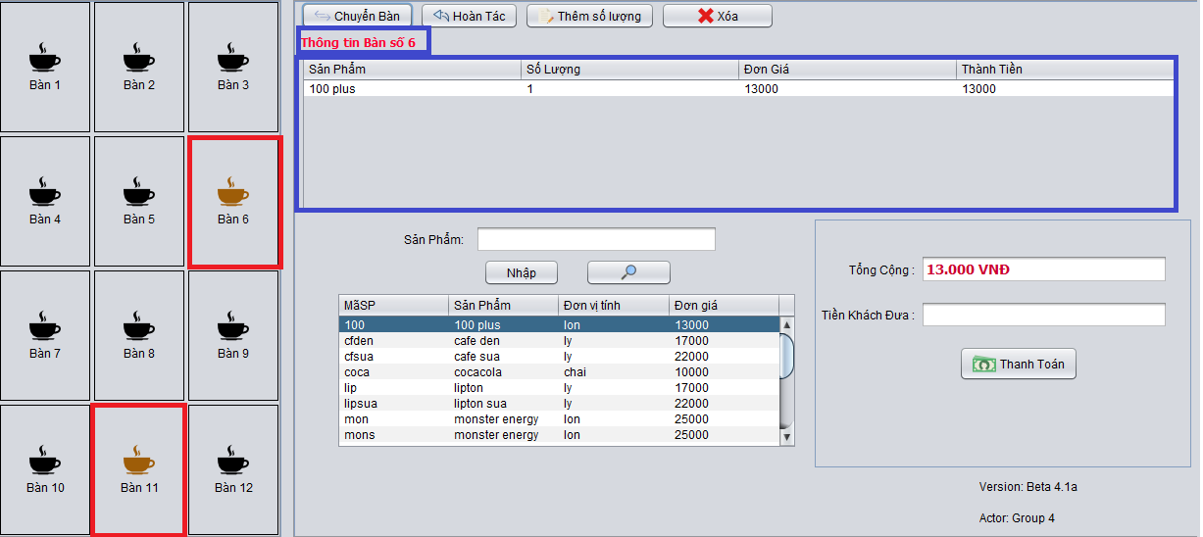

Hình minh họa

**4.2.2 Nhập sản phẩm:**

Người dùng chọn bàn bên trái màn hình, sau đó chọn sản phẩm được hiển thị ở bên phải màn hình, nhấp vào nút , form yêu cầu nhập số lượng hiện ra, nhấp  để xác nhận

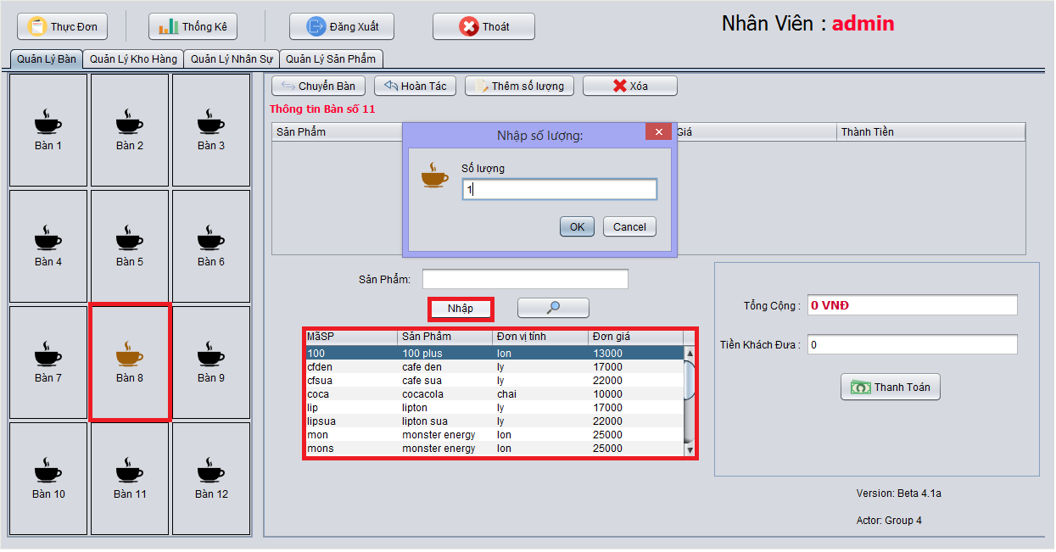Hình minh họa

* Có thể tìm kiếm sản phẩm bằng cách nhập vào ô sản phẩm và chọn vào nút  .
* Nếu không chọn sản phẩm sẽ hiển thị thông báo lỗi và yêu cầu chọn sản phẩm.
* Nếu số lượng sản phẩm vượt định mức kho sẽ hiển thị thông báo sản phẩm đã hết.
* Nếu chọn lại sản phẩm đã order trước đó sẽ hiển thị xác nhận.
* Nếu nhập số lượng bằng ký tự, chữ hoặc 0 sẽ hiển thị lỗi thông báo số lượng không hợp lệ.

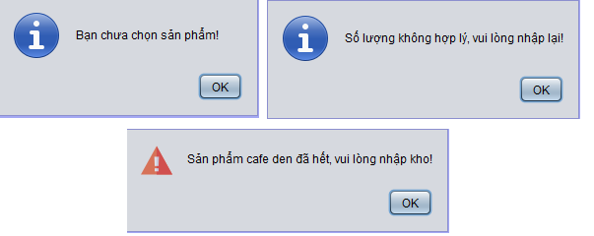

Hình minh họa

**Lưu ý : chọn bàn trước khi chọn sản phẩm.**

**4.2.3 Chuyển bàn**

Chọn bàn bên trái màn hình, sau đó chọn sản phẩm trong bảng sản phẩm được order của bàn bên phải màn hình, nhấp vào chuyển bàn sẽ có form xác nhận chuyển bàn và chọn bàn chuyển. Chọn  để chuyển, chọn  để thoát.

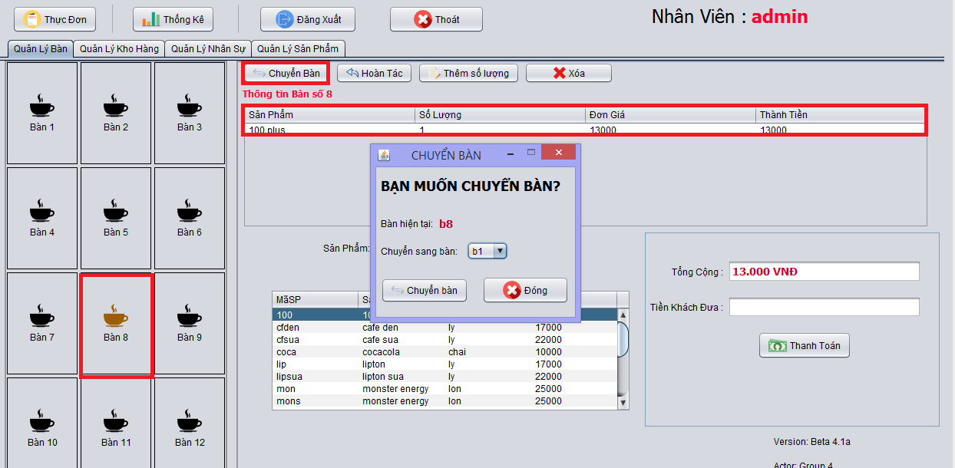

Hình minh họa

* Bàn chuyển được lấy từ dữ liệu.
* 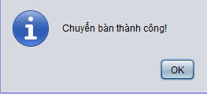Thông báo chuyển thành công.

Hình minh họa

**Lưu ý : chọn bàn và sản phẩm trước khi chuyển.**

**4.2.4 Hoàn tác**

Hoàn tác sử dụng để quay lại bước trước đó.

**4.2.5 Thêm số lượng**

Chọn bàn bên trái màn hình, chọn sản phẩm trên bảng thông tin sản phẩm trên bàn đó, nhấp , bản thông báo nhập số lượng sẽ hiến thị và yêu cần nhập số lượng. Nhấn  để xác nhận.

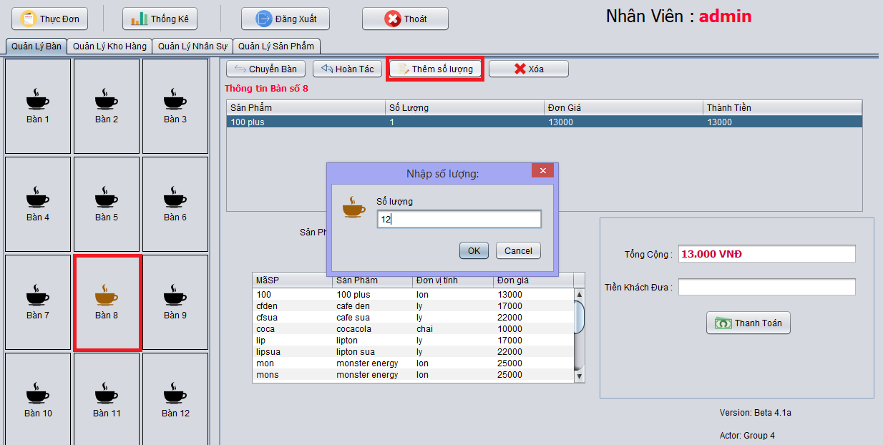

Hình minh họa

* Nếu không chọn sản phẩm sẽ thông báo yêu cần chọn sản phẩm.
* Nhập quá số lượng trong kho sẽ hiển thị thông báo số lượng trong kho và yêu cầu nhập lại.

**4.2.6 Xóa**

Chọn bàn bên trái màn hình, chọn sản phẩm trên bảng thông tin sản phẩm trên bàn đó, nhấp , bản thông báo nhập số lượng sẽ hiến thị và yêu cần nhập số lượng. Nhấn  để xác nhận.

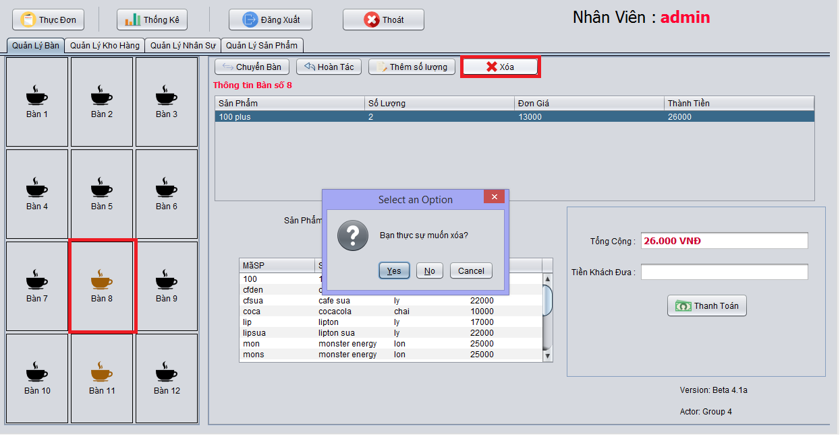Hình minh họa

**4.2.7 Thanh Toán**

Chọn bàn ở bên trái màn hình, nhập số tiền vào ô **‘Tiền khách Đưa’**  và nhấp vào bản thông báo sẽ hiện thị thông tin bàn, tổng tiền, số tiền nhận và số tiền thừa.

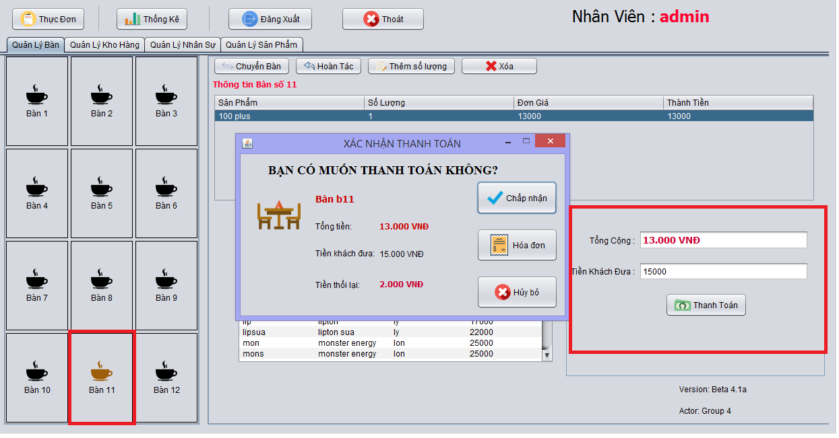

Hình minh họa

Để in hóa đơn nhấp vào  nếu không chọn vào , không thanh toán chọn vào

* 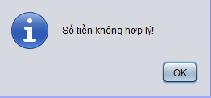Nếu số tiền nhận ít hơn tổng hóa đơn sẽ thông báo số tiền không hợp lệ.

Hình minh họa

**5.3 Quản lý kho hàng (admin)**

Quản lý kho hàng được sử dụng với những accoumt admin trở lên, form hổ trợ các tính năng quản lý kho hàng được thao tác một các đơn giản nhất .

**5.3.1 Bố cục quản lý kho hàng**

Bằng cách nhấp vào từ menu chính, **'quản lý kho hàng'** màn hình sẽ hiển thị danh sách sản phẩm có trong kho hàng và các thao tác để quản lý kho hàng bao gồm:

* Bảng sản phẩm trong kho gồm các thông tin: tên hàng, số lượng, đơn vị tính, ngày nhập giá
* Tên sản phẩm
* Sô lượng
* Đơn vị tính
* Giá
* Ngày nhập
* Tìm kiếm
* Thêm
* Sửa
* Xóa
* Làm mới

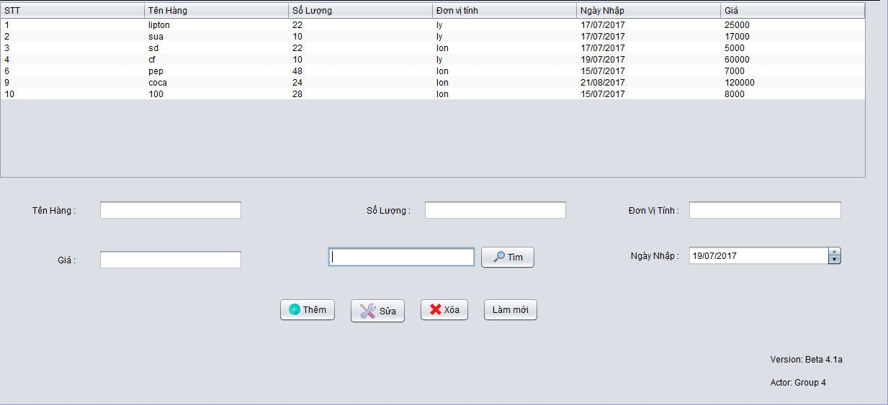

Hình minh họa

**5.3.2 Tìm kiếm**

Nhập tên sản phẩm cần tìm vào ô trong và nhấp .

* Nhập sai tên sẽ thông báo không tìm thấy.
* Nếu không nhập tên sẽ thông báo chưa nhập.

**5.3.3 Thêm**

Nhập thông tin cần thiết bao gồm: Tên hàng, số lượng, đơn vị tính, giá, ngày nhập. Nhấp vào **,** bảng thông báo xác nhận sẽ hiển thị .

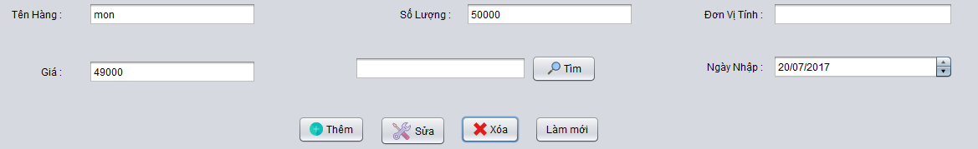

Hình minh họa

* Nếu không nhập thông tin cần thiết sẽ báo lỗi.
* Nhập trùng sản phẩm sẽ báo lỗi.

**5.3.4 Sửa**

Chọn sản phẩm cần sửa trong bảng sản phẩm trong kho sau đó thay đổi cách thông tin ở các ô thông tin bên dưới và nhấp **,** bảng xác nhận sẽ xuất hiện.

* Nêu không chọn sản phẩm sẽ báo lỗi .

**5.3.4 Xóa**

Chọn sản phẩm cần sửa trong bảng sản phẩm trong kho sau đó thay đổi cách thông tin ở các ô thông tin bên dưới và nhấp **,** bảng xác nhận sẽ xuất hiện.

**5.3.5 làm mới**

Làm mới sẽ giúp bạn cập nhật lại danh sách sản phầm.

**5.4 Quản lý nhân sự ( admin)**

Quản lý nhân sự là form nội bộ chỉ được sử dụng với account admin, form giúp quản lý nhân sự, hiển thị và thao tác quản lý được đơn giản hóa.

**5.4.1 Bố cục quản lý nhân sự**

Bằng cách nhấp vào  từ menu chính, **'quản lý nhân sự'** màn hình sẽ hiển thị danh sách nhân viên, bảng ghi và các thao tác để quản lý nhân sự bao gồm:

* Tìm kiếm
* Browser
* Thêm
* Sửa
* Làm mới
* Xóa

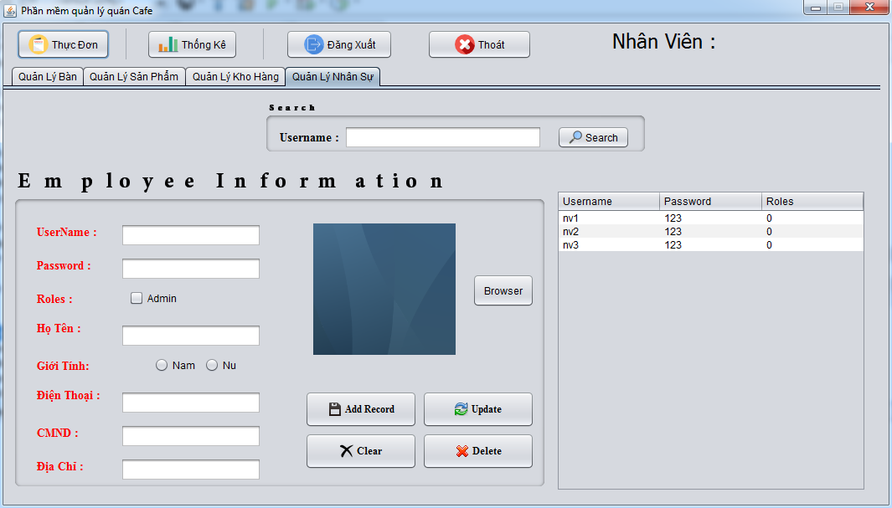

Hình minh họa

**5.4.2 Tìm kiếm**

Chỉ cần nhập username tất cả thông tin của username cần tìm sẽ được hiển thị ở bản thông tin nhân viên bên phải màn hình.

**5.4.3 Browser**

Browser sẽ giúp bạn thêm ảnh nhận diện của nhân viên.

Nhấn vào browser sẽ hiện bảng dữ liệu hệ thống dùng để chọn ảnh được lưu trong máy.

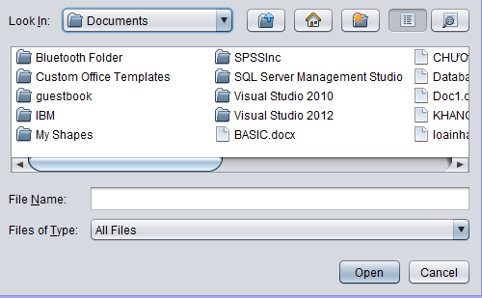

Hình minh họa

**5.4.4 Thêm**

Nhập thông tin cần thiết bao gồm:username, password, roles, họ tên, giới tínth, điện thoại, CMND, địa chỉ . Nhấp vào **,** bảng thông báo xác nhận sẽ hiển thị .

Thông tin thay đổi sẽ hiển thị ở bảng thông tin.

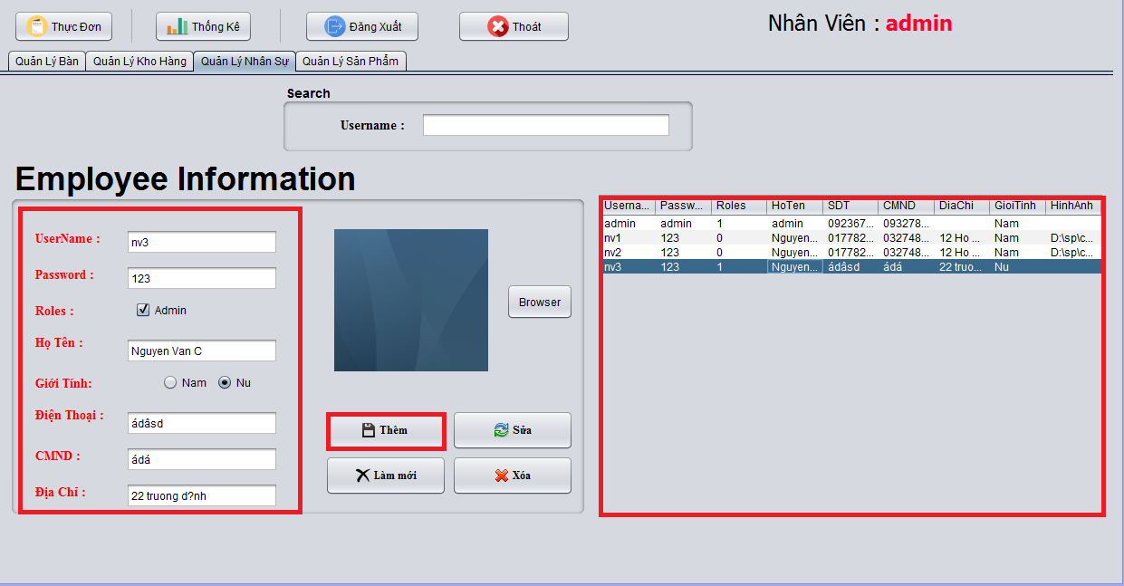

Hình minh họa

**Lưu ý : Roles admin sẽ có quyến hạn sửa chữa.**

**5.4.5 Sửa**

Chọn nhân viên cần sửa trong bảng nhân viên sau đó thay đổi cách thông tin ở các ô thông tin bên dưới và nhấp **,** bảng xác nhận sẽ xuất hiện.

Thông tin thay đổi sẽ hiển thị ở bảng thông tin.

* Nêu không chọn sản phẩm sẽ báo lỗi .

**5.4.6 làm mới**

* Làm mới sẽ giúp bạn cập nhật lại danh sách sản phầm.

**5.4.7 Xóa**

Chọn nhân viên cần xóa trong bảng nhân viên sau nhấp **,** bảng xác nhận sẽ xuất hiện.

* Thông tin thay đổi sẽ hiển thị ở bảng thông tin

**5.5 Quản lý sản phẩm**

Quản lý sản phẩn giúp kiểm tra các sản phẩm và thao tác thay đổi thông tin quản lý của sản phầm

**5.5.1 bố cục quản lý sản phẩm**

Bằng cách nhấp vào  từ menu chính, **'quản lý sản phẩm'** màn hình sẽ hiển thị danh sách sản phẩm bên phải, bảng ghi và các thao tác để quản lý sản phẩm bên trái.

* Tìm
* Bảng ghi bao gồm : Mã sản phẩm, tên sản phẩm, giá, đơn vị tính, URL, ghi chú.
* Nhập mới
* Thêm
* Sửa
* Xóa
* Browser
* 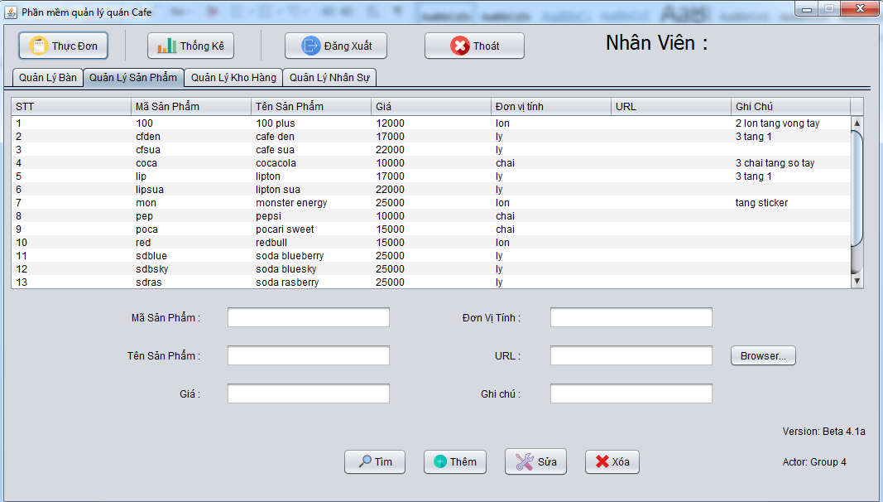Bảng danh sách sản phẩm bao gồm: mã1 sản phẩm, tên sản phẩm, giá,đơn vị tính, URL, ghi chú.

Hình minh họa

**5.5.2 Tìm**

Chỉ cần nhập mã sản phẩm và nhấp tất cả thông tin của username cần tìm sẽ được hiển thị ở bản thông tin sản phẩm bên phải màn hình.

**5.5.3 Nhập mới**

Nhập mới sữ dụng để xóa tất cả các dòng trong bản ghi

**5.5.4 Thêm**

Nhập thông tin cần thiết bao gồm: mã sản phẩm, tên sản phẩm, giá, đơn vị tính, ghi chú . Nhấp vào **,** bảng thông báo xác nhận sẽ hiển thị .

Thông tin thay đổi sẽ hiển thị ở bảng thông tin

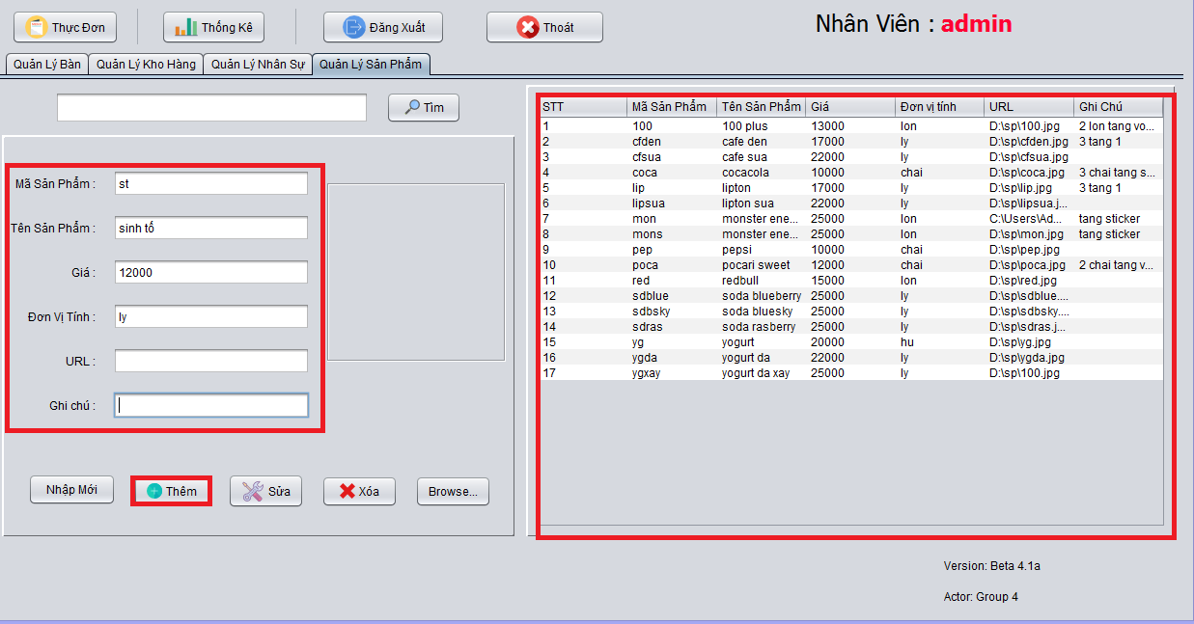

Hình minh họa

**Lưu ý : URL là link tự động không thể tự điền vào.**

**5.5.5 Sửa**

Chọn sản phẩm cần sửa trong bảng sản phẩm sau đó thay đổi cách thông tin ở các ô thông tin bên dưới và nhấp **,** bảng xác nhận sẽ xuất hiện.

Thông tin thay đổi sẽ hiển thị ở bảng thông tin

* Nêu không chọn sản phẩm sẽ báo lỗi .

**5.5.6 Xóa**

Chọn sản phẩm cần xóa trong bảng sản phẩm sau nhấp **,** bảng xác nhận sẽ xuất hiện.

Thông tin thay đổi sẽ hiển thị ở bảng thông tin.

**5.5.7 Browser**

Browser sẽ giúp bạn thêm ảnh nhận diện của nhân viên.

Nhấn vào browser sẽ hiện bảng dữ liệu hệ thống dùng để chọn ảnh được lưu trong máy.